LA DISTRIBUZIONE NORMALE

1)
Ad un esame finale di matematica, la media dei voti è stata 72, e lo scarto quadratico medio 15. Determinate i valori standard (cioè i voti con unità di misura data dallo scarto quadratico medio) dei voti (a) 60, (b) 93, (c) 72.

Soluzione

- $z=\frac{X−\overset{−}{X}}{s}=\frac{\text{60}−\text{72}}{\text{15}}=−0\text{.}8$ (b) $z=\frac{X−\overset{−}{X}}{s}=\frac{\text{93}−\text{72}}{\text{15}}=1,4$

- $$z=\frac{X−\overset{}{X}}{s}=\frac{\text{72}−\text{72}}{\text{15}}=0$$

2)
Trovate l’area sotto la curva normale per ciascuno dei casi da (a) a (d) elencati sotto.
Ricorrete all’uso delle tavole.

- Estremi: z = 0 e z = 1,2.

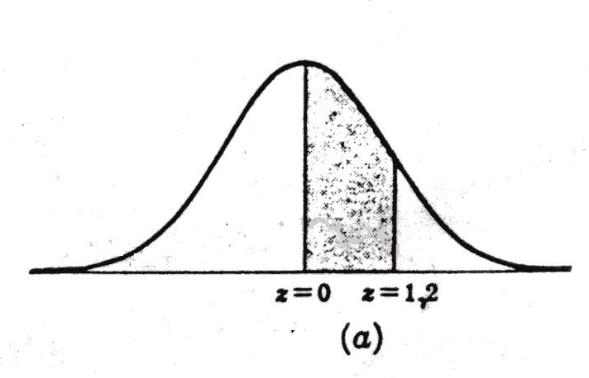

Nella tavola procedete verso il basso nella colonna segnata z fino a raggiungere il valore 1,2. Quindi procedete verso destra fino alla colonna segnata 0 (per il valore 1.20).
Il valore 0,3849 è l’area richiesta e rappresenta la probabilità che z sia compresa tra 0 e 1,2. Tale probabilità viene indicata con l’espressione Pr { 0 z 1,2}

- Estremi: z = - 0,68 e z = 0

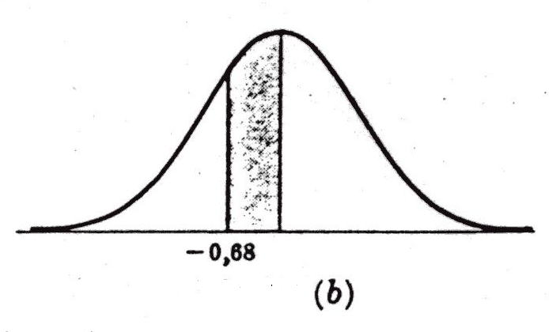

Area richiesta = area compresa tra z = 0 e z = 0,68 per simmetria.
Per trovare l’area compresa tra z = 0 e z = 0,68, procedete verso il basso nella colonna segnata z fino a raggiungere il valore 0,6. Quindi procedete a destra fino alla colonna segnata 8.
Il valore 0,2517 è l’area richiesta e rappresenta la probabilità che z sia compresa tra –0,68 e 0. Tale probabilità viene indicata con l’espressione Pr { -0,68 z 0}

- Estremi: z = -0,46 e z = 2,21.

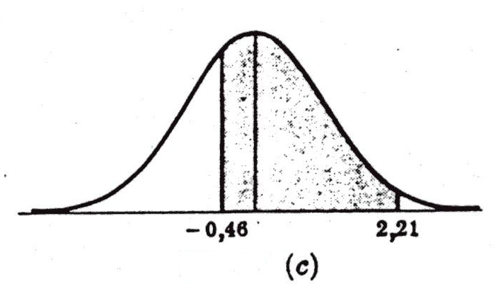

Area richiesta = (area compresa tra z = -0,46 e z = 0 )
+ (area compresa tra z = 0 e z = 2,21)
= (area compresa tra z = 0 e z = 0,46 )
+ (area compresa tra z = 0 e z = 2,21 )
= 0,1772 + 0,4864 = 0,6636

- Estremi: z = 0,81 e z = 1,94.

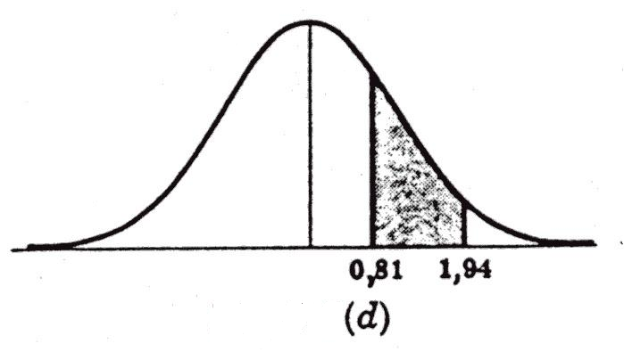

Area richiesta = (area compresa tra z = 0 e z = 1,94 )
- (area compresa tra z = 0 e z = 0,81 )
= 0,4738 – 0,2910 = 0,1828

3)
Determinare il valore o i valori di z per i casi (a), (b) e (c), elencati sotto.

- l’area compresa tra 0 e z vale 0,3770

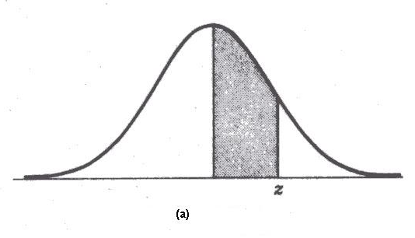

Nelle tavole, il valore 0,3770 si trova nella riga segnata 1,1 e nella colonna segnata 6. Quindi il valore di z richiesto è 1,16.
Per simmetria si deve considerare anche z = -1,16.
Così, infine, z = ± 1,16.

- L’area a sinistra di z vale 0,8621

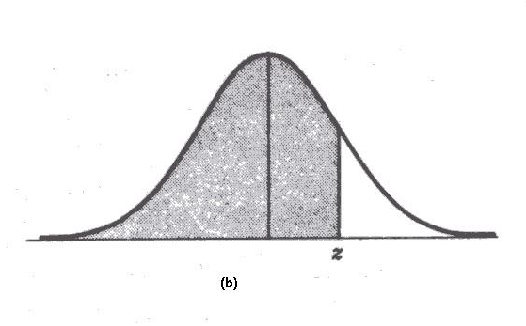
Dato che l’area è maggiore di 0,5, z deve essere positivo.
L’area compresa tra 0 e z vale 0,8621 – 0,5 = 0,3621 da cui z = 1,09.

- L’area compresa tra –1,5 e z vale 0,0217.

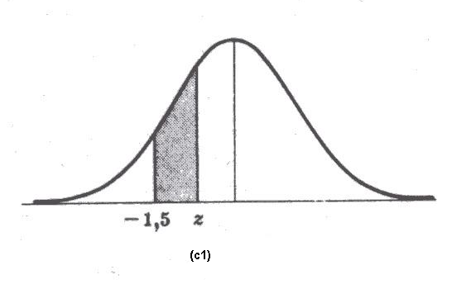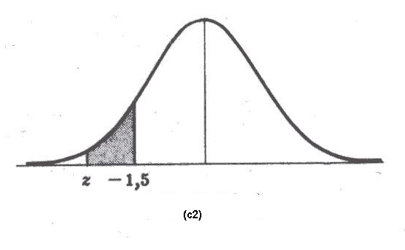

Se z fosse positivo, l’area sarebbe maggiore dell’area compresa tra –1,5 e 0, che vale 0,4332; quindi z deve essere negativa.

Caso 1: z è negativa, ma a destra di –1,5,

Area compresa tra –1,5 e z
= (area compresa tra –1,5 e 0) – (area compresa tra 0 e z)
0,0217 = 0,4332 – (area compresa tra 0 e z)

Quindi l’area compresa tra 0 e z vale 0,4332 – 0,0217, cioè 0,4115 da cui si ricava z = -1,35.

Caso 2: z è negativo, e a sinistra di –1,5.

Area compresa tra z e –1,5.
= (area compresa tra z e 0) – (area compresa tra 1,5 e 0)
0,0217 = (area compresa tra 0 e z) – 0,4332

Quindi l’area compresa tra 0 e z vale 0,0217 + 0,4332 cioè 0,4549

4)
La lunghezza media di 500 foglie di lauro di un certo cespuglio è di 151 mm e lo scarto quadratico medio è di 15 mm. Assumendo che lunghezze siano distribuite normalmente, trovate quante lunghezze (a) sono comprese tra 120 e 155 mm, (b) sono maggiori di 185 mm.

Soluzione

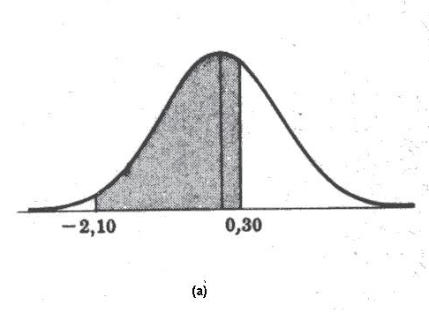

- le lunghezze che consideriamo comprese tra 120 mm e 155 mm possono in realtà assumere qualsiasi valore compreso tra 119,5 e 155,5 mm, assumendo che le lunghezze stesse siano registrate al millimetro più prossimo.

119,5 mm in unità standard valgono (119,5 –151) / 15 = -2,10.
155,5 mm in unità standard valgono (155,5 – 151) / 15 = 0,30.
Proporzione di foglia richiesta
= (area compresa tra z = -2,10 e z = 0,30)
= ( area compresa tra z = -2,10 e z = 0 ) + ( area compresa tra z = 0 e z = 0,30)
= 0,4821 + 0,1179 = 0,6000

Quindi il numero di foglie di lunghezza tra 120 e 155 mm è 500(0,6000) = 300.

- Le foglie più lunghe di 185 mm devono misurare almeno 185,5 mm.

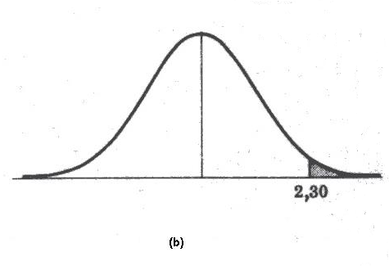

185,5 mm in unità standard valgono (185,5 – 151) / 15 = 2,30.
Proporzione di foglie richiesta
= (area a destra di z = 2,30)
= (area a destra di z = 0) – (area compresa tra z = 0 e z = 2,30)
= 0,5 – 0,4893 = 0,0107
Quindi il numero di foglie più lunghe di 185 mm è 500(0,0107) = 5

Se W indica la lunghezza di una foglia scelta a caso, possiamo riassumere i risultati precedenti in termini di probabilità scrivendo:

Pr { 119,5 W 155,5} = 0,6000 e Pr {W 185,5} = 0,0107

5)
Determinate quante, fra le foglie del precedente problema, misurano (a) meno di 128 mm, (b) 128 mm.

- le foglie lunghe meno di 128 mm devono misurare meno di 127,5 mm

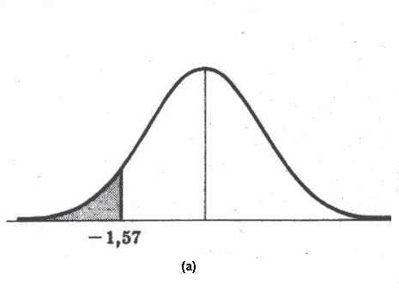

127,5 mm in unità standard valgono (127,5 – 151) / 15 = -1,57

Proporzione di foglie richiesta
= (area a sinistra di z = -1,57)
= (area a sinistra di z = 0) – (area compresa tra z = -1,57 e z = 0)
= 0,5 – 04418 = 0,0582
Quindi il numero di foglie lunghe meno di 128 mm è di 500(0,05829)= 29.

- le foglie di 128 mm misurano tra 127,5 mm e 128,5 mm.

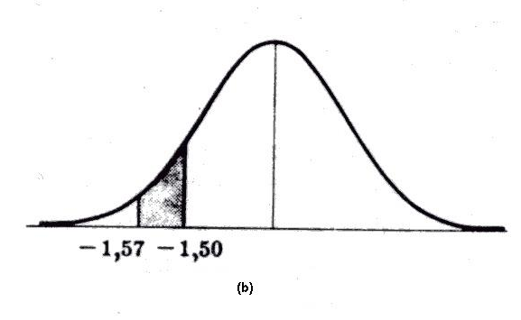

127,5 mm in unità standard valgono (127,5 – 151) / 15 = -1,57
128,5 mm in unità standard valgono (128,5 – 151) / 15 = -1,50

Proporzione di foglie richiesta
= (area compresa tra z = - 1,57 e z = -1,50)
= (area compresa tra z = -1,57 e z = 0) – (area compresa tra z = -1,50 e z = 0)
= 0,4418 – 0,4332 = 0,0086

Quindi il numero di foglie lunghe 128 mm è = 500(0,0086) = 4.

